**1 目的和要求**

**1.1 课程设计目的**

（1）搭建一个4比特加法器。

（2）在搭建过程中小组各成员熟练掌握与门、或门、非门的搭建方法，学会组合逻辑电路的搭建，最后掌握半加器、全加器的搭建方法。

（3）小组各成员熟练掌握基于Multisim的仿真，在仿真过程中巩固所学知识。

**1.2 课程设计要求**

（1）在Multisim上搭建一个4比特加法器，并进行仿真测试。

（2）进行4比特加法器的实物搭建，并测试结果。

**2 原理**

1. **与门**

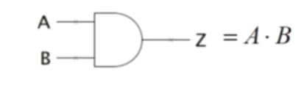 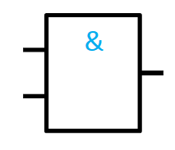

与门是执行“与”运算的基本逻辑门电路。有多个输入端，一个输出端。当所有的输入同时为高电平（逻辑1）时，输出才为高电平，否则输出为低电平（逻辑0）。

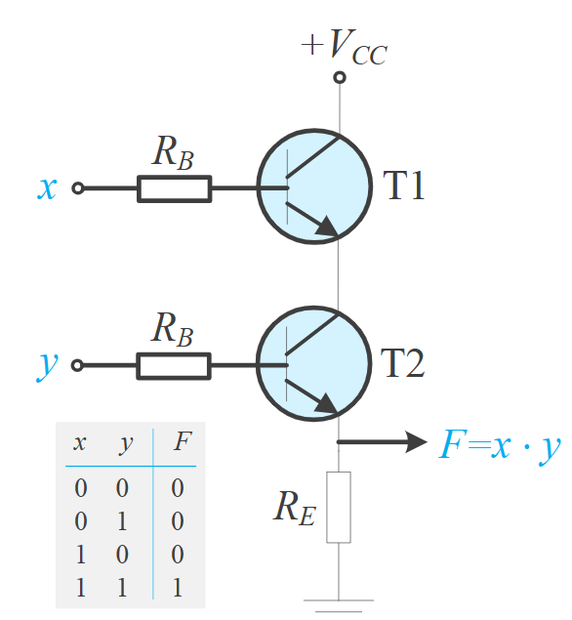

1. **或门**

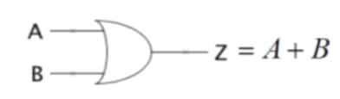 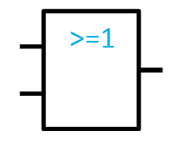

如果几个条件中，只要有一个条件得到满足，某事件就会发生，这种关系叫做“或”逻辑关系。具有“或”逻辑关系的电路叫做或门。或门有多个输入端，一个输出端，只要输入中有一个为高电平时（逻辑“1”），输出就为高电平（逻辑“1”）；只有当所有的输入全为低电平（逻辑“0”）时，输出才为低电平（逻辑“0”）。

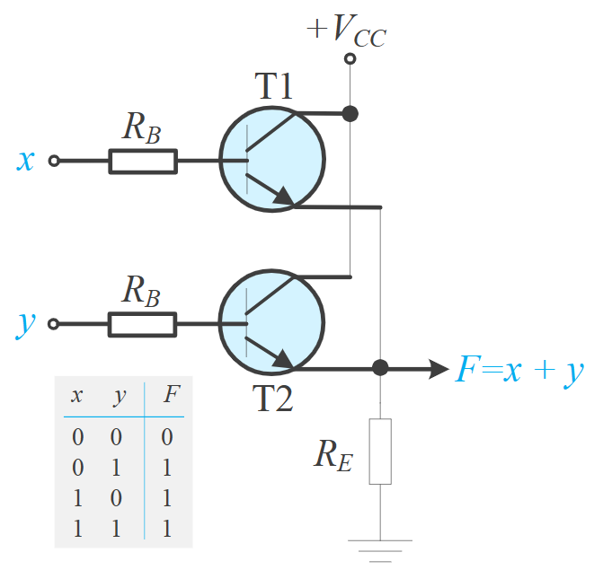

1. **非门**

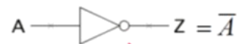 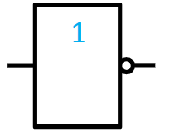

非门有一个输入和一个输出端。当其输入端为高电平（逻辑1）时输出端为低电平（逻辑0），当其输入端为低电平时输出端为高电平。也就是说，输入端和输出端的电平状态总是反相的。非门的逻辑功能相当于逻辑代数中的非,电路功能相当于反相,这种运算亦称非运算。

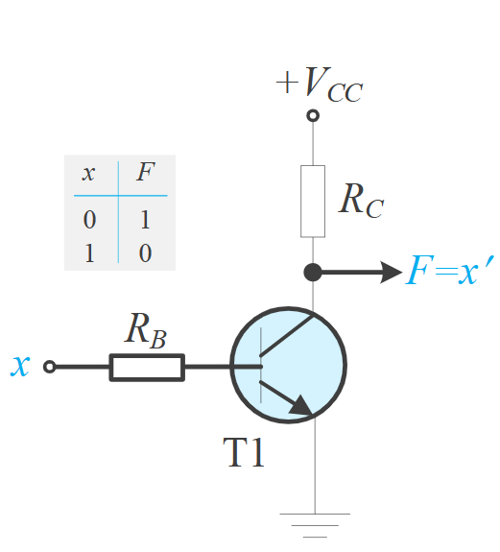

1. **半加器**

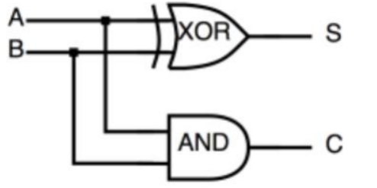 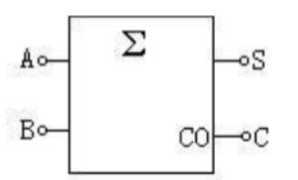

半加器电路是指对两个输入数据位相加，输出一个结果位和进位，没有进位输入的加法器电路，是实现两个一位二进制数的加法运算电路。半加器是实现两个一位二进制数加法运算的器件。A和B是相加的两个数，S是半加和数，C是进位数。真值表如下：

|  |  |  |  |
| --- | --- | --- | --- |
| 被加数A | 加数B | 和数S | 进位数C |
| 0 | 0 | 0 | 0 |
| 0 | 1 | 1 | 0 |
| 1 | 0 | 1 | 0 |
| 1 | 1 | 0 | 1 |

逻辑表达式：

S=AB′+A′B=A⊕B

C=AB

1. **全加器**

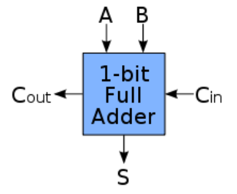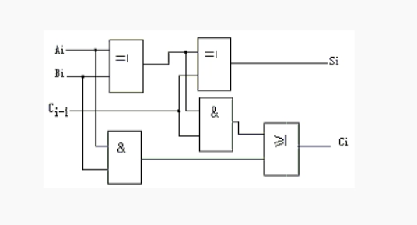

全加器（full adder）将两个一位二进制数相加，并根据接收到的低位进位信号，输出和、进位。全加器的三个输入信号为两个加数A、B和低位进位Cin。全加器通常可以通过级联（cascade）的方式，构成多位（如8位、16位、32位）二进制数加法器的基本部分。全加器的输出和半加器类似，包括向高位的进位信号Cout和本位的和信号S。真值表如下：

|  |  |  |  |  |
| --- | --- | --- | --- | --- |
| 输入 | | | 输出 | |
| A | B | Cin | Cout | S |
| 0 | 0 | 0 | 0 | 0 |
| 1 | 0 | 0 | 0 | 1 |
| 0 | 1 | 0 | 0 | 1 |
| 1 | 1 | 0 | 1 | 0 |
| 0 | 0 | 1 | 0 | 1 |
| 1 | 0 | 1 | 1 | 0 |
| 0 | 1 | 1 | 1 | 0 |
| 1 | 1 | 1 | 1 | 1 |

逻辑表达式：

S=A⊕B⊕Cin

Cout=(A⊕B)⊕Cin+AB

**3 内容**

1. 利用三极管搭建逻辑门并进行仿真测试。

利用Multisim软件进行逻辑门的搭建并进行实验仿真，5V电压表示高电平（1），0V电压表示低电平（0）。

下图从上至下为搭建的与门、或门、非门、无损与门、无损或门、与非门、或非门、异或门。

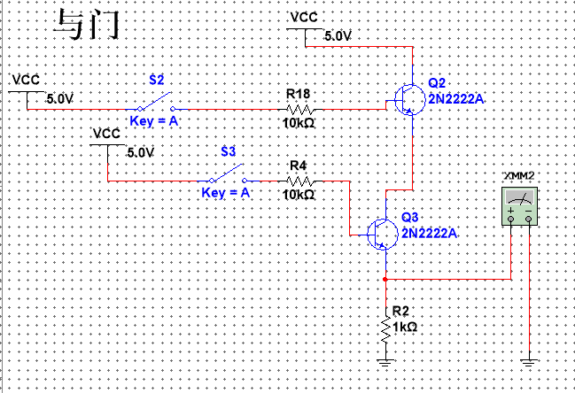

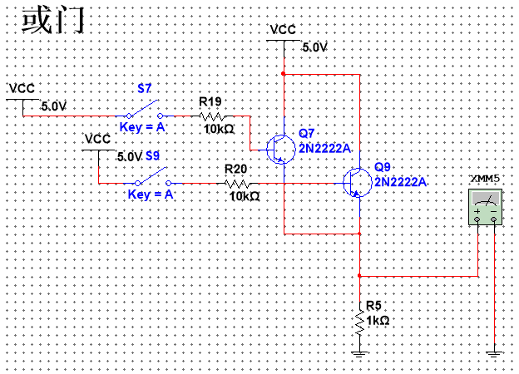

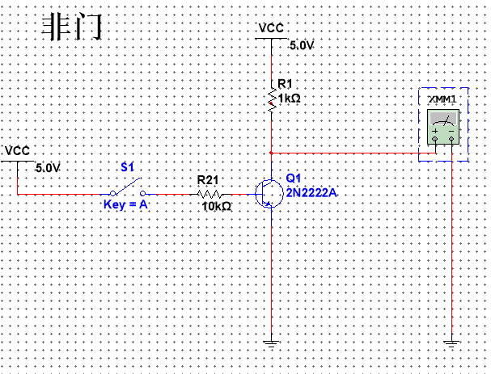

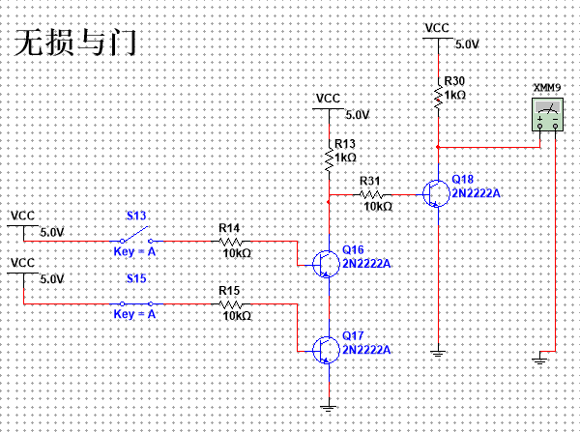

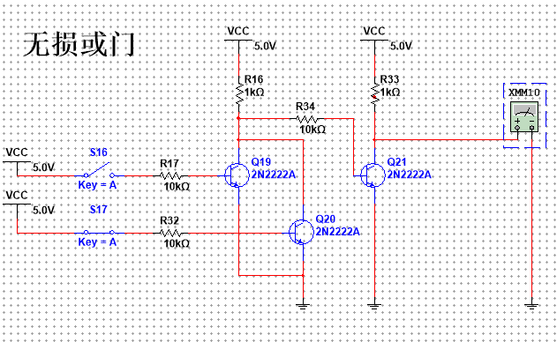

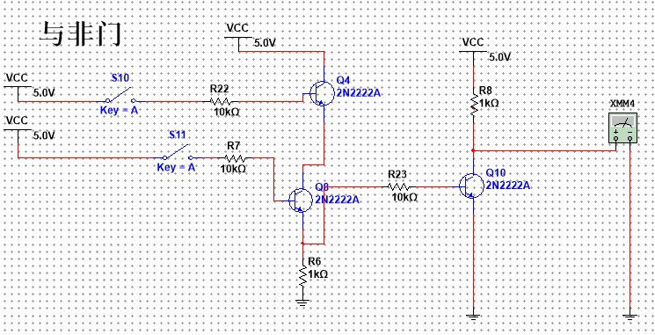

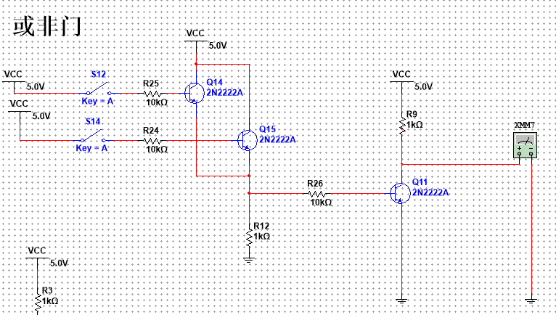

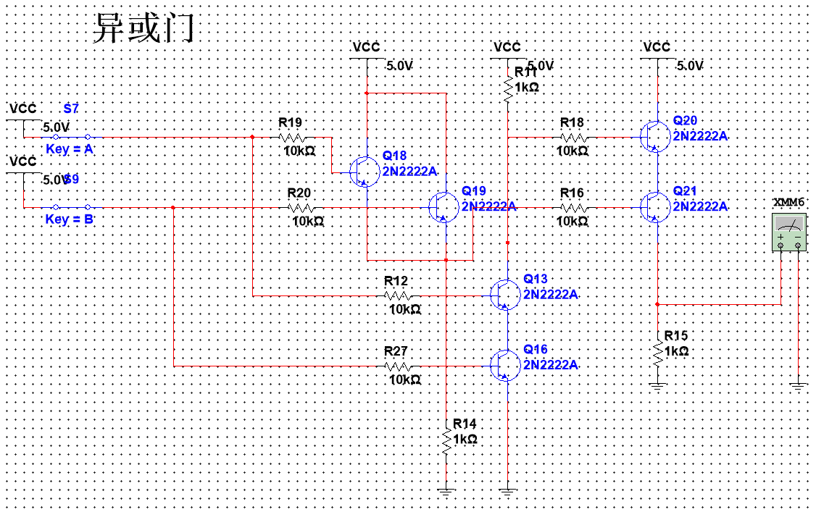

进行逻辑门的信号仿真，输入输出如下表：

|  |  |  |  |  |
| --- | --- | --- | --- | --- |
|  | 开关A：5V  开关B：5V | 开关A：5V  开关B：0V | 开关A：0V  开关B：5V | 开关A：0V  开关B：0V |
| 与门输出电压 | 3.861V | 79.838nV | 398.113mV | 16.017nV |
| 或门输出电压 | 4.164V | 4.003V | 4.003V | 168.086nV |
| 无损与门输出电压 | 5V | 67.986mV | 67.987mV | 67.987mV |
| 无损或门输出电压 | 5V | 5V | 5V | 67.987mV |
| 与非门输出电压 | 74.836mV | 5V | 5V | 5V |
| 或非门输出电压 | 71.827mV | 73.422mV | 73.422mV | 5V |
| 异或门输出电压 | 321.468nV | 3.08V | 3.08V | 7.53nV |

|  |  |  |
| --- | --- | --- |
|  | 输入5V | 输入0V |
| 非门输出电压 | 65.116mV | 5V |

与门和或门的高电平与5V有所偏差，经过分析，是电压通过三极管和电路时产生了损失导致的，为了改进，我们设计了无损的与门和或门

1. 利用逻辑门搭建一位半加器并进行仿真测试。

下图为搭建的半加器。

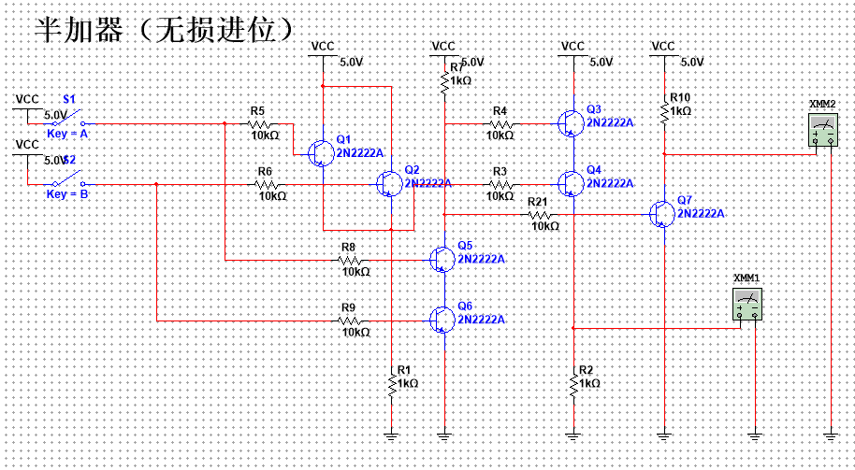

下表为半加器对输入与输出信号进行仿真得到的结果，用高电位和低电位代表二进制数据中的1和0。

|  |  |  |  |  |
| --- | --- | --- | --- | --- |
|  | 开关A：5V  开关B：5V | 开关A：5V  开关B：0V | 开关A：0V  开关B：5V | 开关A：0V  开关B：0V |
| S位结果 | 321.694mV (0) | 3.071V (1) | 3.071V (1) | 6.772nV (0) |
| C位结果 | 4.999V (1) | 68.158mV (0) | 68.161mV (0) | 67.987mV (0) |

我们观察到：当开关AB只有一个闭合时，S位电压接近3.07V，与预期的5.0V有些偏差，这是由于通过三极管和电路后电压有所损失，属于可接受的误差。

1. 在一位半加器的基础上搭建一位全加器并进行仿真测试。

下图为搭建的全加器。

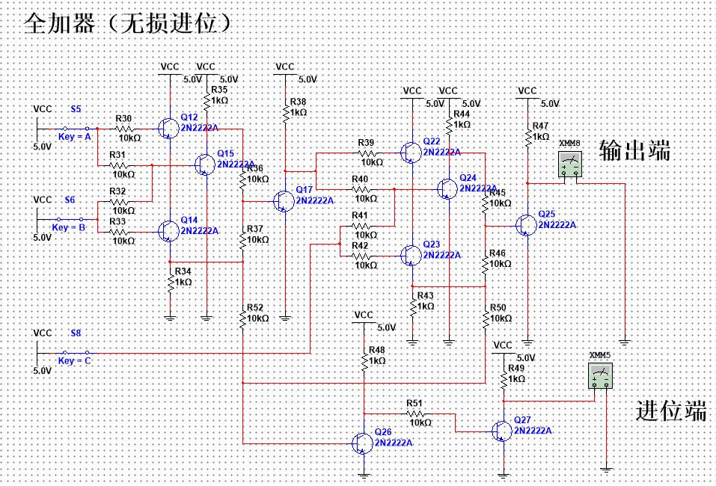

对该全加器进行仿真，得到的结果如下表。

当开关C为5V，即进位为1时

|  |  |  |  |  |
| --- | --- | --- | --- | --- |
|  | 开关A：5V  开关B：5V | 开关A：5V  开关B：0V | 开关A：0V  开关B：5V | 开关A：0V  开关B：0V |
| S位结果 | 5V (1) | 87.547mV (0) | 87.547mV (0) | 5V (1) |
| C位结果 | 5V (1) | 5V (1) | 5V (1) | 67.987mV (0) |

当开关C为0V，即进位为0时

|  |  |  |  |  |
| --- | --- | --- | --- | --- |
|  | 开关A：5V  开关B：5V | 开关A：5V  开关B：0V | 开关A：0V  开关B：5V | 开关A：0V  开关B：0V |
| S位结果 | 72.876mV (0) | 5V (1) | 5V (1) | 73.37mV (0) |
| C位结果 | 5V (1) | 67.987mV (0) | 67.987mV (0) | 67.987mV (0) |

通过仿真发现上述电路电平均符合预期，能正常工作。

1. 利用一位全加器进行级联，搭建4比特加法器，并进行仿真测试。

下图为搭建的4比特加法器。

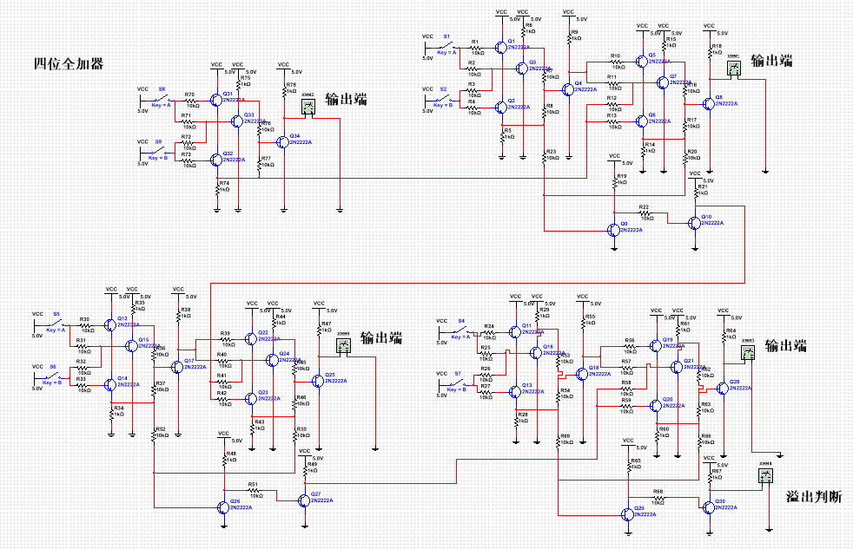

以1011+1001作为范例。

将半加器和全加器中的开关A作为第一个数1011的输入位，开关B作为第二个数1001的输入位。将高电平(5V)视为1，低电平(0V)视为0，进行输入。输入后万用表的示数如下图所示。从左到右是数据从高位到低位的输出，分别是高电平、低电平、高电平、低电平、低电平，对应的二进制数字为10100，测试结果正确。

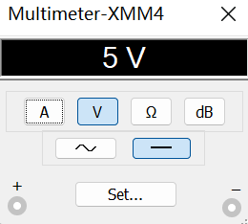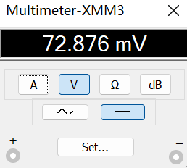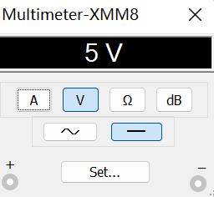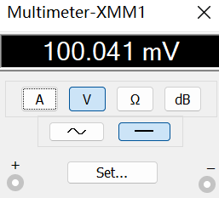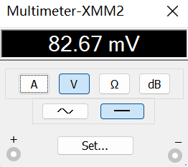

大部分器件高电平为精确的5V，使用了输出高电压无损的设计方式。总体来说，仿真测试阶段得到的数据基本符合预期，各个逻辑门和半加器、全加器能够正常运算。

（5）电路设计与改进

初步思路：

使用三极管搭建各基本逻辑门电路模块，再通过逻辑门电路的组合实现全加器功能。为此，设计了用三极管实现的与、或、非三种逻辑门电路。并且考虑到了输出信号的电压损失和节约三极管数量。在原逻辑门电路的基础上，设计了与非门，或非门和无损输出与门，无损输出或门。并组合成为异或门。

改进思路：

在进一步的设计过程中发现存在一些问题：完全使用现有的逻辑门来实现，单独一个半加器需要7个三极管，电路过于复杂，对元器件的需求也超出预期；此外异或门和半加器的一些输出端也存在电压损失的问题，需要额外设计以达到抬高电位的效果。

于是考虑进一步简化电路：将与门的效果用导线并联来实现，最优化利用逻辑门输出等方式。经过优化，可以使用4个三极管实现半加器功能，电路大为简化。在此基础上使用两个半加器串行构建一个全加器，并用两个非门提高全加器的进位信号电平。

最终结论：

进一步研究发现，可以对半加器电路进一步优化。再减少一个三极管和若干导线电阻。并以更加简化版半加器为基础，构建了全加器（只需8个三极管）。将半加器和三个全加器串行，得到最终的4bit加法器完整电路。且保证了电路输出的高电位无损耗。

下图从上到下分别为简化版的半加器、全加器、4bit加法器。

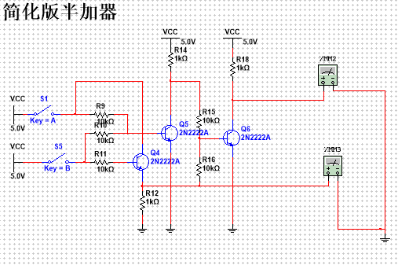

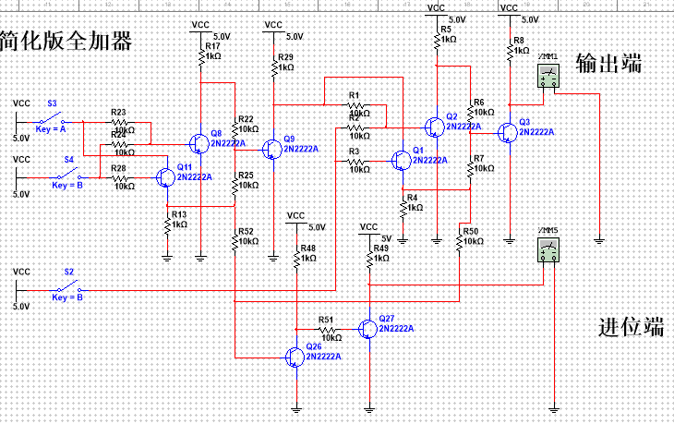

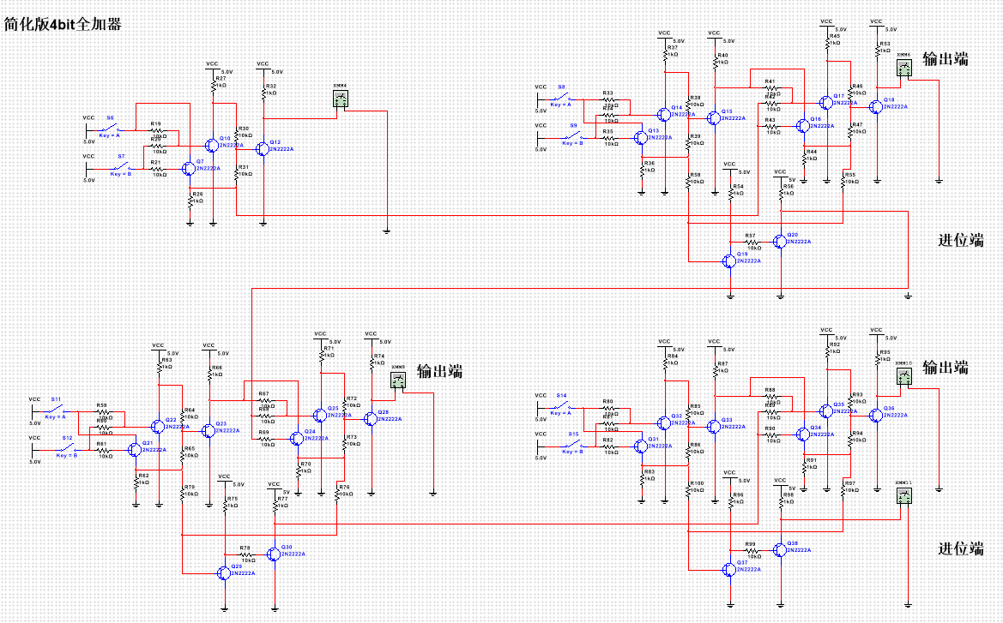

优化后的电路经过仿真测试发现：高电平都维持在5V，在节省器件的同时做到了性能的最优，比较成功。

（6）进行实物搭建并测试。

半加器及其测试效果如下图

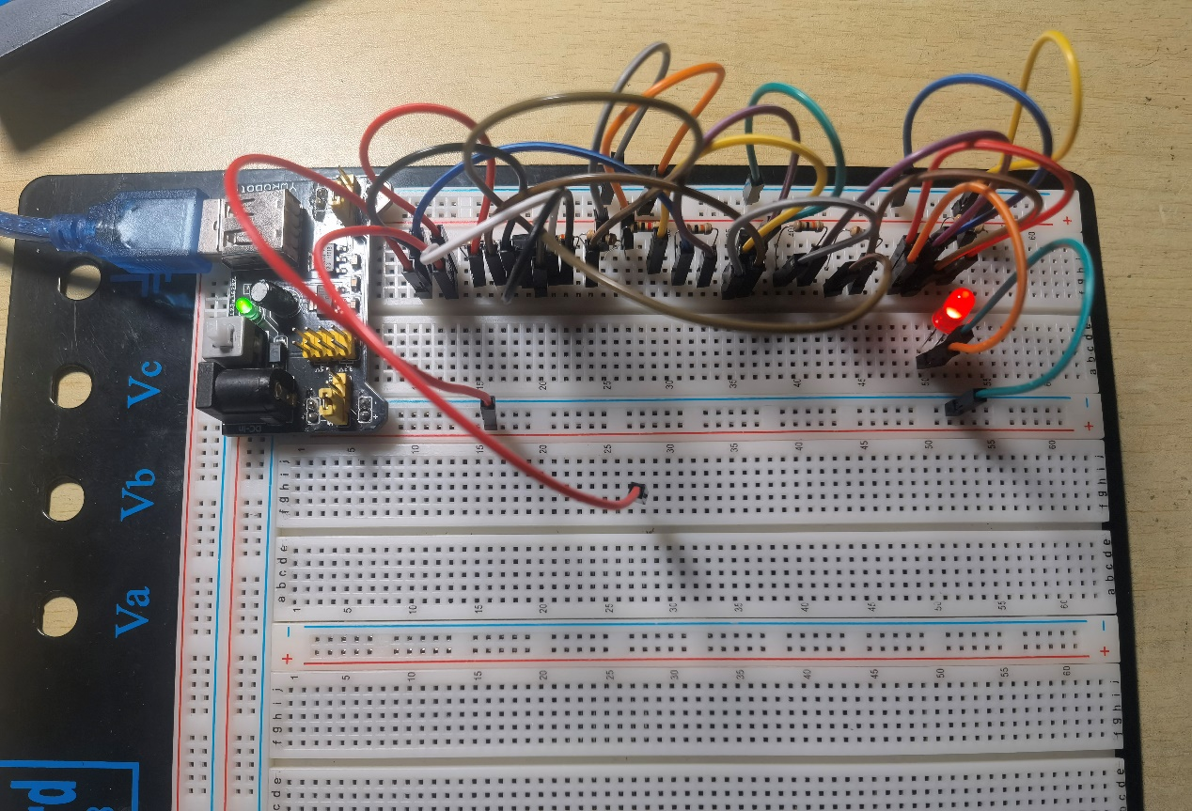

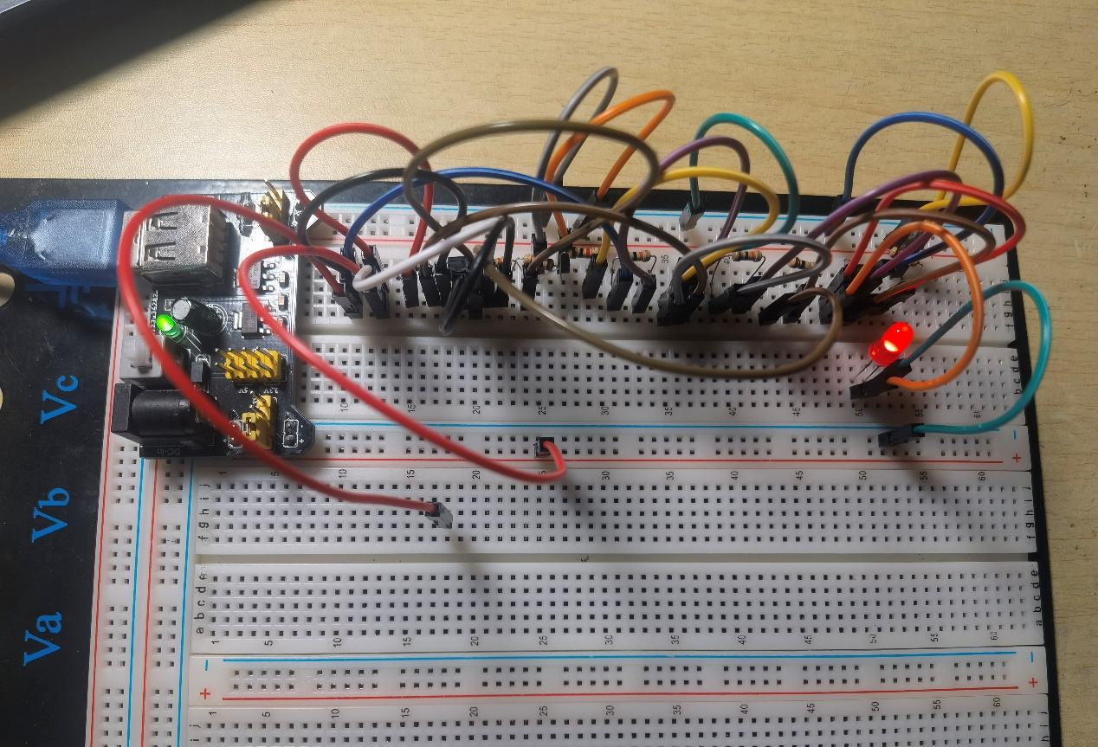

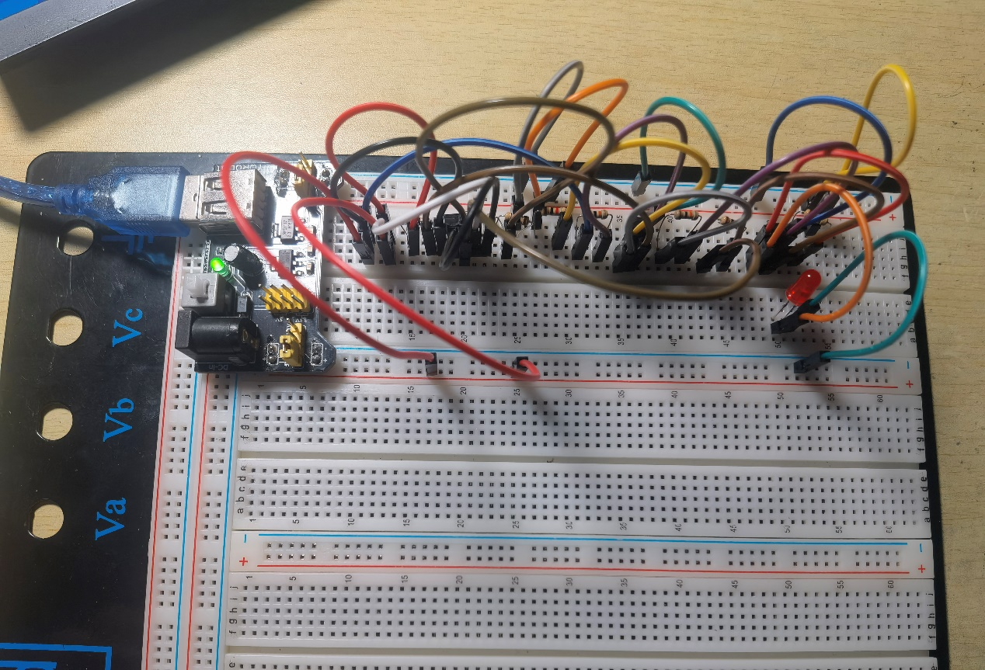

由上图可知，半加器测试结果符合预期，能够实现两个一位二进制数的加法运算。

全加器及其测试效果如下图

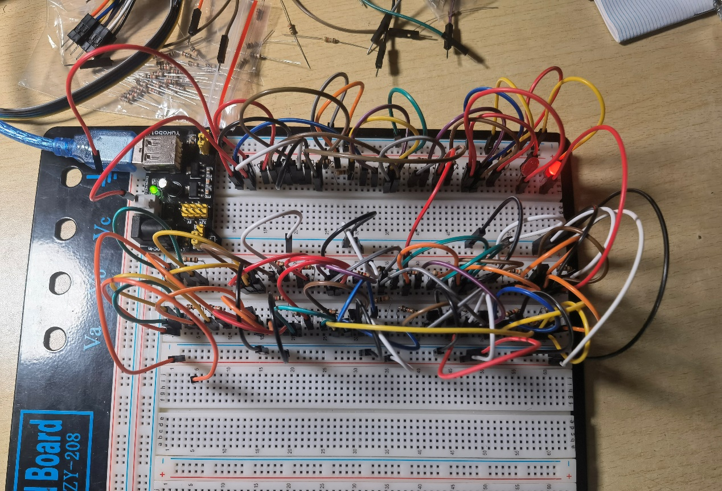

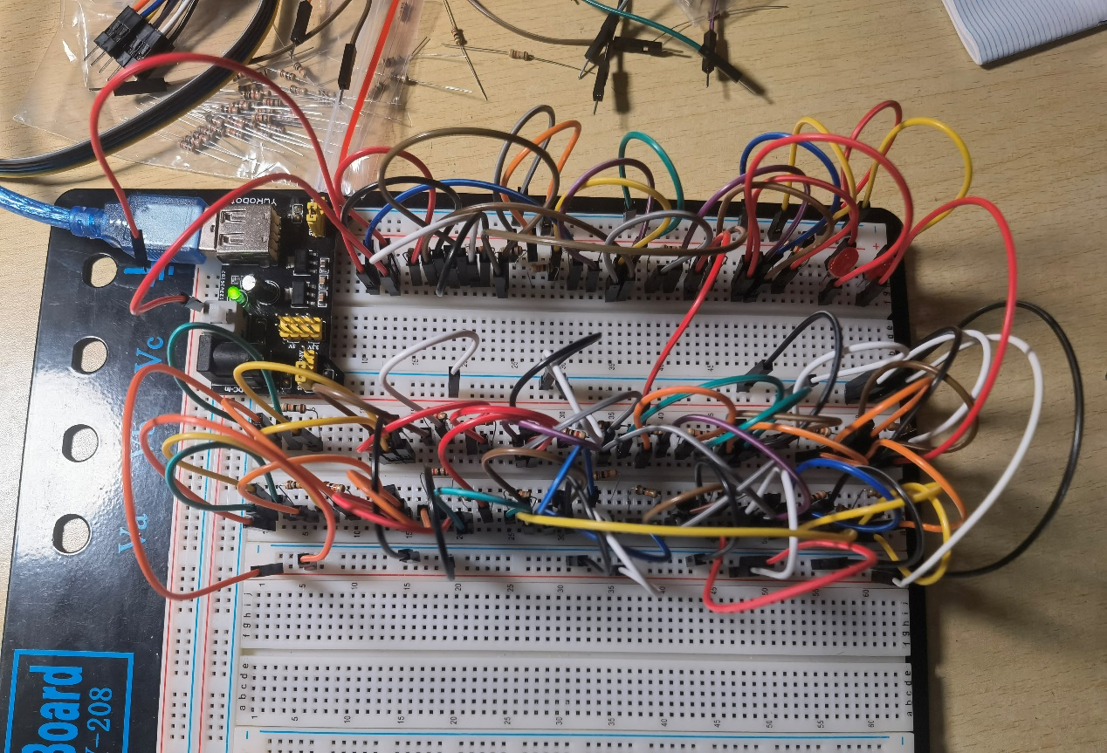

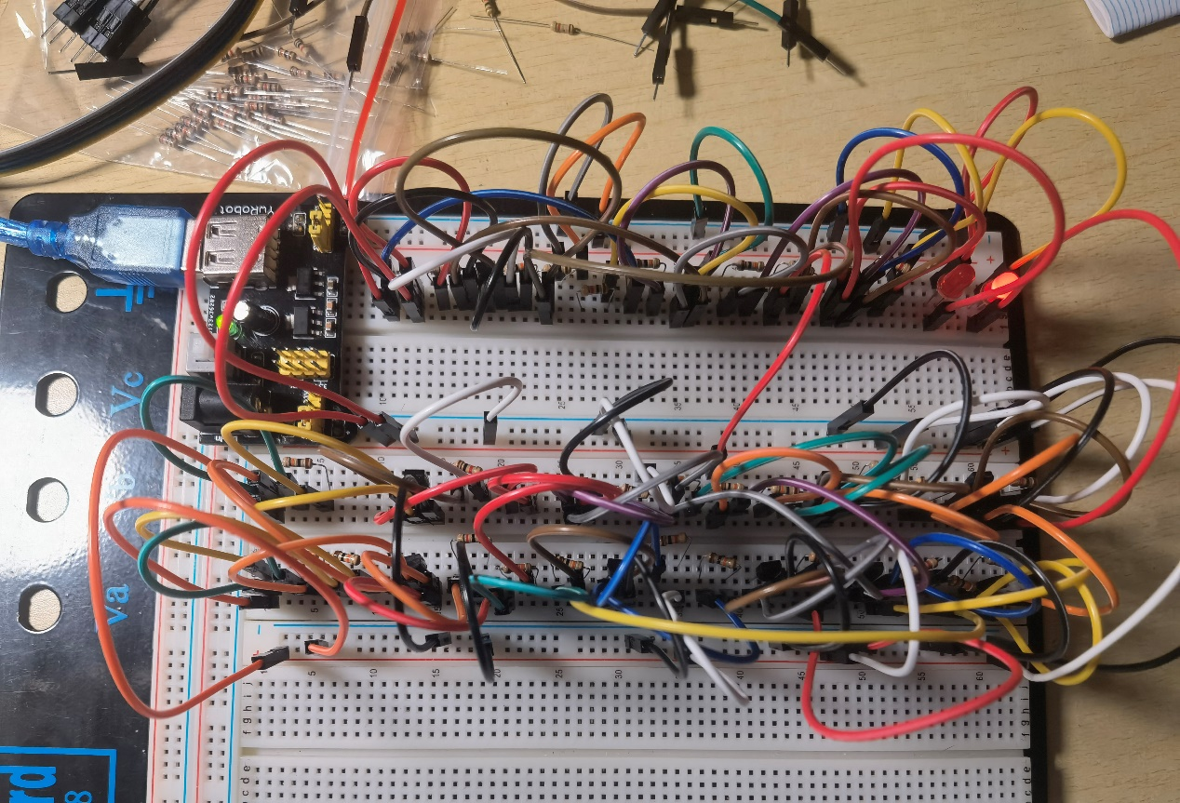

观察上图可知，测试结果符合预期，全加器能够正常工作，实现两个二进制数字加法运算。

4比特加法器及其测试效果

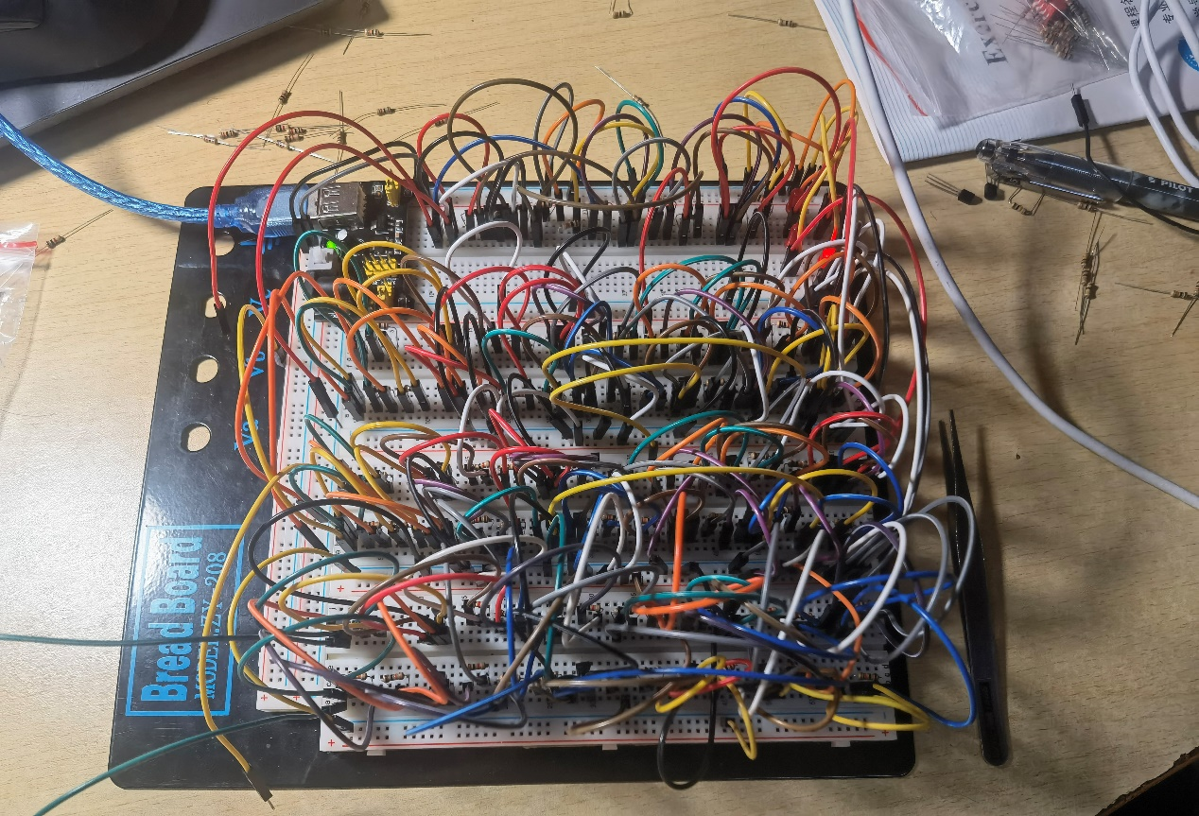

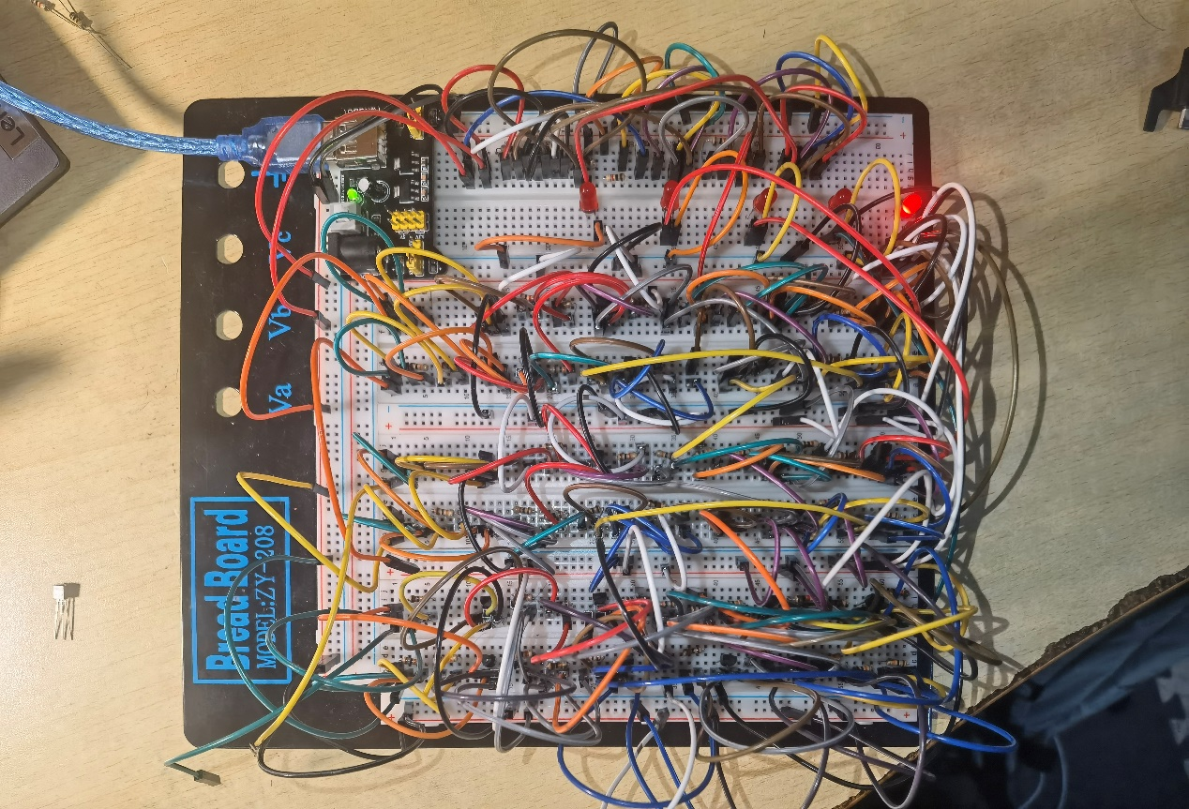

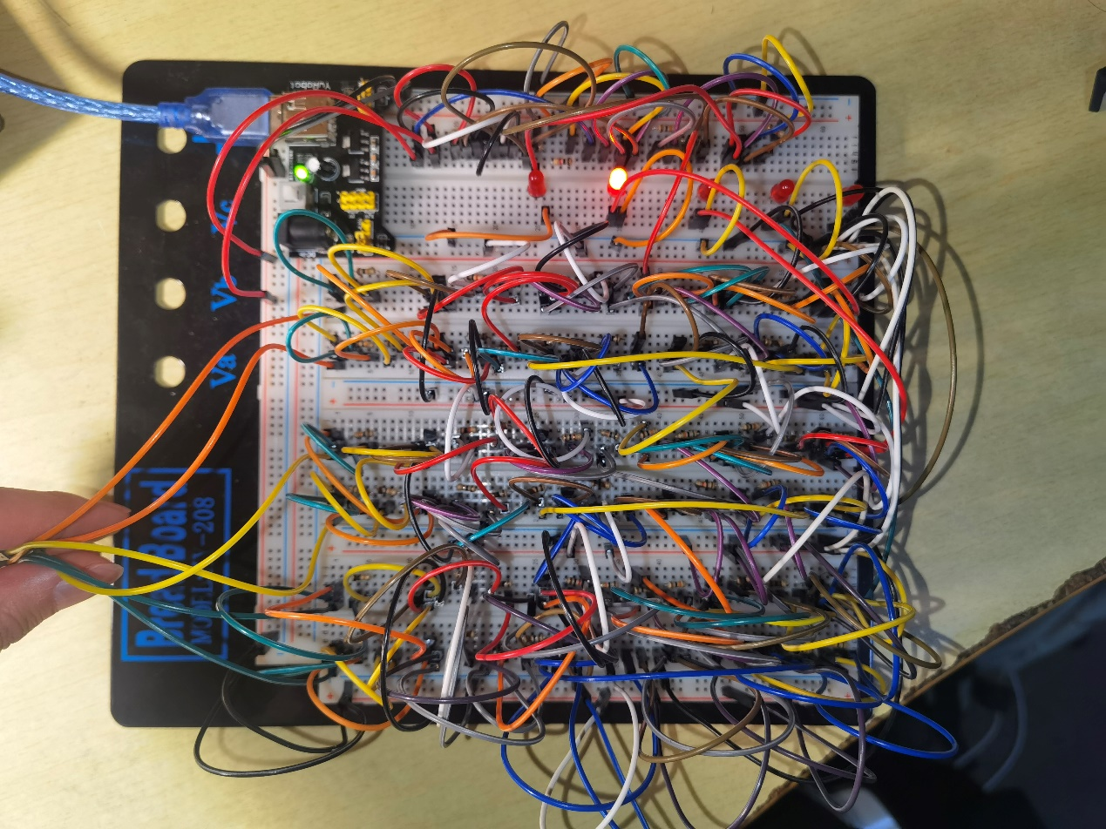

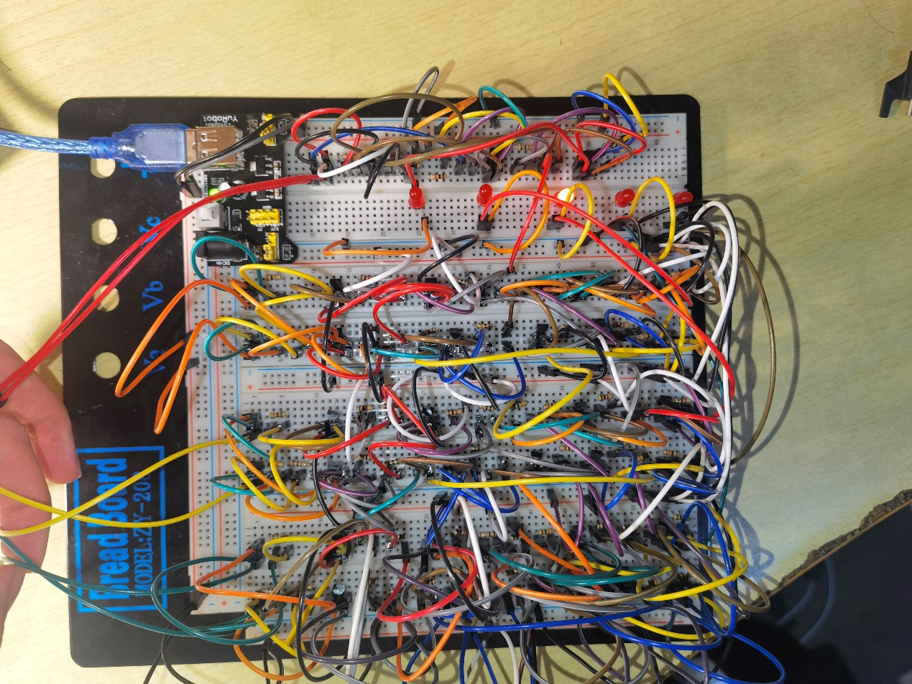

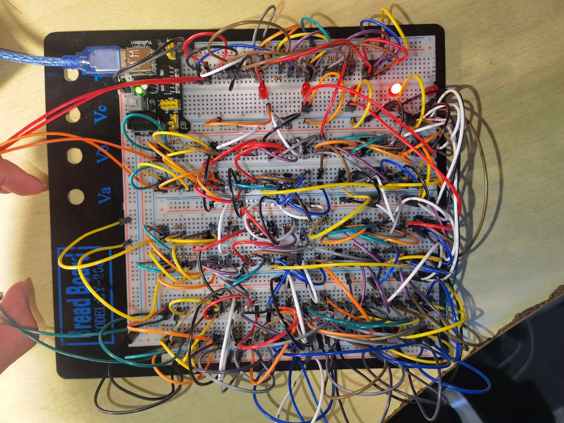

观察上图可知，实物搭建的4bit能够正常工作，实现前四位的进位运算。

**4 结果和分析**

我们在搭建的4比特加法器上进行前四位的进位测试，结果如上图（能够正常进位），最后进行1111+0001的测试（即第五位的进位测试）。以灯亮表示1，灯暗表示0。实验结果如下图：

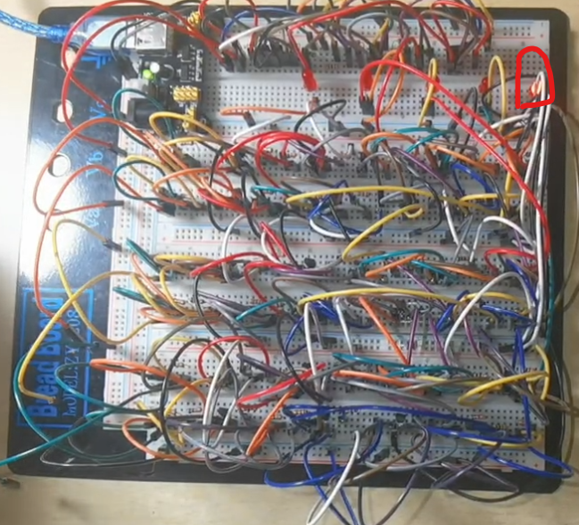

可以看到，实验结果为10000，实验结果与仿真结果均正确。

**5 结论**

1. 本次实验结论：

通过multisim软件设计和仿真，以及实物器件的搭建和性能测试，我们成功地实现了半加器和全加器电路的设计和级联，并验证了4bit全加器的正确性和稳定性。

具体来说，通过在multisim中设计和仿真半加器和全加器的电路，我们可以清晰地了解它们的工作原理和特点。此外，级联4个全加器可以实现4bit全加器的电路，通过仿真可以验证电路的正确性。

在实物器件的搭建和性能测试方面，我们可以发现实际电路与理论设计非常相似，电路的输出结果符合预期，证明了电路的正确性和稳定性。此外，通过性能测试，我们对电平测试结果进行了评估，这也对进一步优化电路设计和提高电路性能提供了很大帮助。

综上所述，本实验的结果表明，通过multisim软件设计和仿真，以及实物器件的搭建和性能测试，能够成功实现4bit全加器的电路设计，并且可以验证电路的正确性和稳定性。

1. 本课程学习体会：

1.本课程覆盖了信息与信息技术的概述，信号与数据的处理，电子器件与电路的基础知识，逻辑与数字系统的设计，以及互联和计算。这些知识让我们了解了信息与电子工程的基本概念和原理，为我们今后的学习打下了坚实的基础，。

2.通过搭建4比特加法器的实践项目，我们掌握了由浅入深，分步设计的思路，学会了使用Multisim等工具进行电路仿真和调试。这不仅让我们能够在实践中应用所学知识，还可以锻炼我们的解决问题和创新能力。

3.本课程还涉及到电子器件和电路的制造和应用，数字系统和计算机科学等领域的交叉知识，开阔了我们的学习视野，增强了我们的综合素养。

总之，通过本课程的学习，我们对信息与电子工程的原理和应用有了更好的理解，为我们今后在相关领域的研究和工作打下了坚实的基础。

1. 对本课程的建议：

1.增加更多实际案例和应用场景：本课程重点是理论知识，但是借此更容易让学生理解和掌握知识，让他们能够将理论应用于实际情况中。因此，老师可以通过引入更多的实际案例和应用场景来帮助学生更好地理解和应用所学知识。

2.加强互动与合作学习：信息与电子工程的学习需要大量实践和实验，需要学生亲自动手解决问题。为此，老师可以增加更多的小组作业和实验项目，让学生有更多机会互相合作，探讨问题并分享经验。这样可以加强学生的学习效果和兴趣。

3.强化课程实用性：本课程涵盖了广泛的信息与电子工程知识，但有些内容可能与学生今后的研究和工作不直接相关。为此，老师可以从实用性出发，引导学生学习和掌握对其今后职业发展更有帮助的知识和技能。

4.提供更多学习资源：本课程的知识点较多，需要学生有一定的自学能力。为此，老师可以提供更多的学习资源，如在线教学视频、教材补充材料、学习指南等，让学生有更多的学习渠道和工具。

5.提高课程的趣味性：老师可以通过使用更多的实验器材、教学软件和游戏化学习等方式，增加课程的趣味性，让学生更加投入学习。